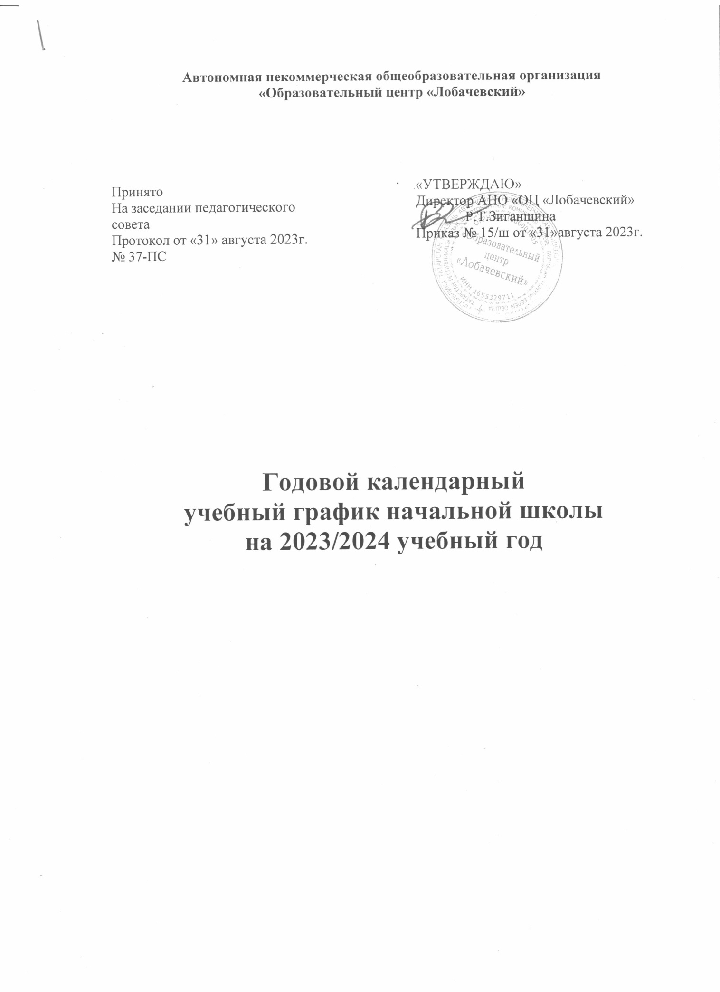

- Продолжительность учебного года по классам:
Начало учебного года - 01.09.2023г.
Продолжительность учебного года:
1 классы - 33 недели
2- 4 классы –34 недели
Окончание учебного года:24.05.2024г.
27-31 мая 2024г. - экскурсии и внеклассные мероприятия (по плану воспитательной работы)

- Продолжительность учебных четвертей

Учебные четверти | Классы | Срок начала и окончания четверти | Количество учебных недель
I четверть | 1 класс  2-4 классы | 01.09.2023-27.10.2023  01.09.2023-28.10.2023 | 8 недель  8 недель
II четверть | 1 класс  2-4 классы | 07.11.2023-29.12.2023  07.11.2023-29.12.2023 | 7 недель  7 недель
III четверть | 1 класс  2-4классы | 09.01.2024-16.02.2024  26.02.2024-22.03.2024  09.01.2024-22.03.2024 | 6 недели  4 недель  11недель
IV четверть | 1 класс  2-3 классы | 01.04.2024-24.05.2024  01.04.2024-24.05.2024 | 8 недель  8 недель

- Продолжительность каникул

Каникулы | Классы | Срок начала и окончания каникул | Количество дней
Осенние | 1 класс  2-4 класс | 28.10-06.11.2023  28.10-06.11.2023 | 8 дней  8 дней
Зимние | 1 класс  2-4 класс | 30.12.2023 -08.01.2024  30.12.2023 -08.01.2024 | 10 дней  10 дней
Дополнительные каникулы | 1 классы | 17.02.2043-25.02.2024 | 9 дней
Весенние | 1 классы  2-4 класс | 23.03.2024-31.03.2024  23.03.2024-31.03.2024 | 9 дней  9 дней
Итого за учебный год | 1 класс  2-4 классы |  | 37 дней  30дней

- Проведение промежуточной аттестации в переводных классах
Учебный год условно делиться на четверти (1-4 класс), являющимися периодами, за которые обучающимся выставляются промежуточные отметки за текущее освоение образовательной программы. Промежуточная аттестация в переводных классах (во 2-4 классах) в форме контрольных работ (или тестов)или иных работ проводится с 15.04.2024г.по 15.05.2024 года без прекращения образовательного процесса.

- Продолжительность учебной недели:
1-4 классы занимаются по 5-дневной учебной неделе.
На период каникул устанавливается особый режим работы школы.

- Режим работы ГПД:
Режим работы групп продленного дня: понедельник-пятница с 13.00 до 19.00 часов (в соответствии с утвержденным приказом директора режима работы каждой класс-группы продленного дня):

13.00-13.40 | Развивающие игры, прогулка на свежем воздухе
13.50-15.00 | Внеурочная деятельность
15.00-15.20 | Полдник
15.20-17.00 | Самоподготовка
17.00-17.20 | Ужин
17.20-19.00 | Занятия по интересам, прогулка на свежем воздухе

VI. Расписание уроков:

Расписание звонков для 1 класса на I полугодие 2023/2024 учебного года

 | Продолжительность уроков | Перемена
1 урок | 8.15-8.50 | 10 мин
2 урок | 9.00-9.35 | 20 мин
3 урок | 9.55-10.30 | 20 мин
4 урок | 10.50-11.25 | 20 минут
 | 11.30-11.50 | Обед (20 мин)
5 урок | 11.55-12.30

Расписание звонков для 1 класса на 2 четверть

 | Продолжительность уроков | Перемена
1 урок | 8.15-8.50 | 10 мин
2 урок | 9.00-9.35 | 20 мин
3 урок | 9.55-10.30 | 20 мин
4 урок | 10.50-11.25 | 20 минут
 | 11.30-11.50 | Обед (20 мин)
5 урок | 11.55-12.30

Расписание звонков для 1 класса на II полугодие 2023/2024 учебного года

 | Продолжительность уроков | Перемена
1 урок | 8.15-8.55 | 10 мин
2 урок | 9.05-9.45 | 20 мин
3 урок | 10.05-10.45 | 20 мин
4 урок | 11.05-11.45 | 10 мин
 | 11.55-12.15 | Обед (20 мин)
5 урок | 12.20-12.55

Расписание звонков для 2-4 классов

 | Продолжительность уроков | Перемена
1 урок | 8.15-8.55 | 10 мин
2 урок | 9.05-9.45 | 20 мин
3 урок | 10.05-10.45 | 20 мин
4 урок | 11.05-11.45 | 10 мин
 | 11.55-12.15 | Обед (20 мин)
5 урок | 12.20-13.00 | 10 мин
6 урок | 13.10-13.50

VII.Продолжительность уроков:
Для 2-4 классов составляет 40 минут;
Для 1 классов I-II четверти составляет 35 минут, III-IV четверть – 40 минут.

VIII.Обучение в 1 классе:
С целью реализации «ступенчатого» метода постепенного наращивания учебной нагрузки в первом классе в соответствии с 10.10. СанПин 2.4.2.2821-10, обеспечивается организация адаптационного периода (письмо МО РФ от 20.04.2001 № 408/13-13).
Изменения СанПина на 2019 год детализирует общий допустимый объем нагрузки на каждого школьника 1 класса в течение одного дня.
Обучение в 1 классе осуществляется с соблюдением следующих дополнительных требований:
- учебные занятия проводятся только в 5-дневной учебной неделе и только в 1 смену;
- обучение в первом полугодии: в сентябре, октябре – по 3 урока в день по 35 минут каждый, в ноябре-декабре – по 4 урока в день по 35 минут каждый; во втором полугодии: январь-май – по 4 урока в день по 40 минут каждый;
- в сентябре-октябре – проведение 4 урока проводятся в нетрадиционной форме: целевые прогулки, экскурсии, уроки-театрализации и тд);
- после 2го и 3го урока перемена 20 минут;
- обучение проводится без бального оценивания знаний обучающихся;
- на выполнение домашнего задания отводится не более 1 часа;
- дополнительные недельные каникулы в середине года (17.02.23-25.02.23);
- допускается для обучающихся 1 класса – 5 уроков – один день в неделю за счет урока физкультуры.

IX.Внеурочная деятельность:
В 1-4 классах ежедневно осуществляется внеурочная деятельность, по 1-2 занятию в соответствии с расписанием внеурочной деятельности. После урочной деятельности организуется перерыв не менее 45 минут. Внеурочная деятельность организуется по направлениям развития личности: спортивно-оздоровительное, духовно-нравственное, социальное, общеинтеллектуальное, общекультурное в количестве не более 10 часов в неделю на 12 обучающегося.

X. График консультаций администрации:

Пятница с 9.00 до 13.00 | Зиганшина Роза Тимуровна, директор
Вторник с 8.00 до 12.00 | Юсупова Наиля Ибрагимовна, заместитель директора по УВР

XI. График консультация педагога-психолога:

Вторник с 8.00 до 10.00 | БахитоваЛейсанИльдаровна
Четверг с 17.00 до 19.00 | БахитоваЛейсанИльдаровна

